Sindromul Treacher-Collins – Fișă pentru Examen
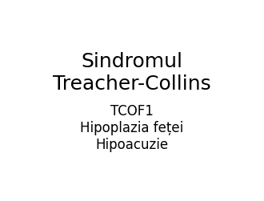

Semne și simptome importante
- Orientare antimongoloidă a fantelor palpebrale
- Hipertelorism ocular
- Colobom al pleoapei inferioare
- Absența parțială a genelor
- Microtie și malformații ale urechii externe
- Malformații ale conductului auditiv extern
- Hipoacuzie / pierderea auzului
- Despicătură palatină
- Despicătură labială
- Macrostomie
- Palat înalt (ogival)
- Malocluzie
- Hipoplazia pomeților
- Hipoplazia orbitelor
- Micrognatie (mandibulă mică)
- Maxilar hipoplazic
- Dificultăți respiratorii

Întrebări frecvente la examen
Î: Ce este Sindromul Treacher-Collins?
R: O boală genetică ce afectează dezvoltarea structurilor faciale.
Î: Ce genă este afectată?
R: TCOF1.
Î: Cum se transmite?
R: Autozomal dominant.
Î: Care este semnul ocular caracteristic?
R: Colobomul pleoapei inferioare.
Î: Ce modificare facială este foarte frecventă?
R: Hipoplazia mandibulei și a pomeților.
Î: Ce probleme auditive apar?
R: Hipoacuzie prin malformații ale urechii.
Î: Cum este inteligența pacienților?
R: De obicei normală.
Î: Ce malformație orală este frecventă?
R: Despicătura palatină.
Î: Ce tratament este adesea necesar?
R: Chirurgia reconstructivă.
Î: Cum este prognosticul?
R: În general bun, cu speranță de viață normală.

